

Hiermee verklaart IKEHU dat,

*KOLOM A*

met behulp van erkende garanties van oorsprong aangeleverd door IKEHU haar stroomverbruik in 2024 heeft verduurzaamd.

Hiermee draagt *KOLOM A* bij aan CO2 reductie en duurzame energie-opwekking.

Energiebron: NL/EU Wind/Zon

EAN code: KOLOM B

Leveringsadres: KOLOM C

KOLOM D

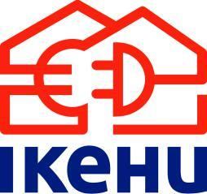

Frits Looyé

Directeur IKEHU

Datum: van vandaag